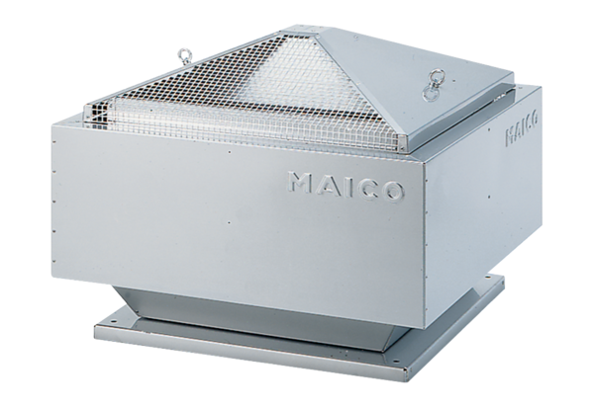Radijalni krovni ventilator DRD 31/4 BJedinica za pakiranje: 1 komAsortiman: C
Broj artikla: 0087.0104Proizvođač: MAICO

